Районный конкурс на лучшее сочинение ВОВ - 15 мая 2014 г.

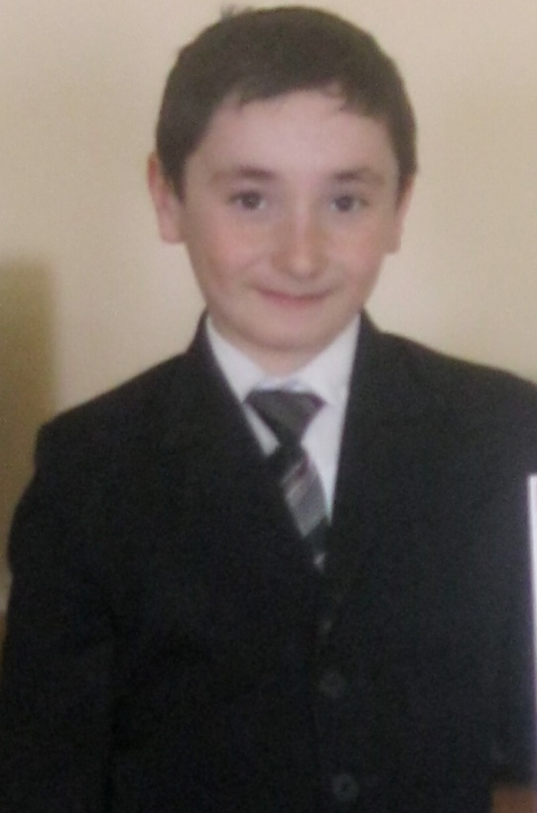

Габоев Георгий обучающийся 6 класса, занял 3 место в районном конкурсе на лучшее сочинение, посвященное участникам ВОВ.

